附件2：
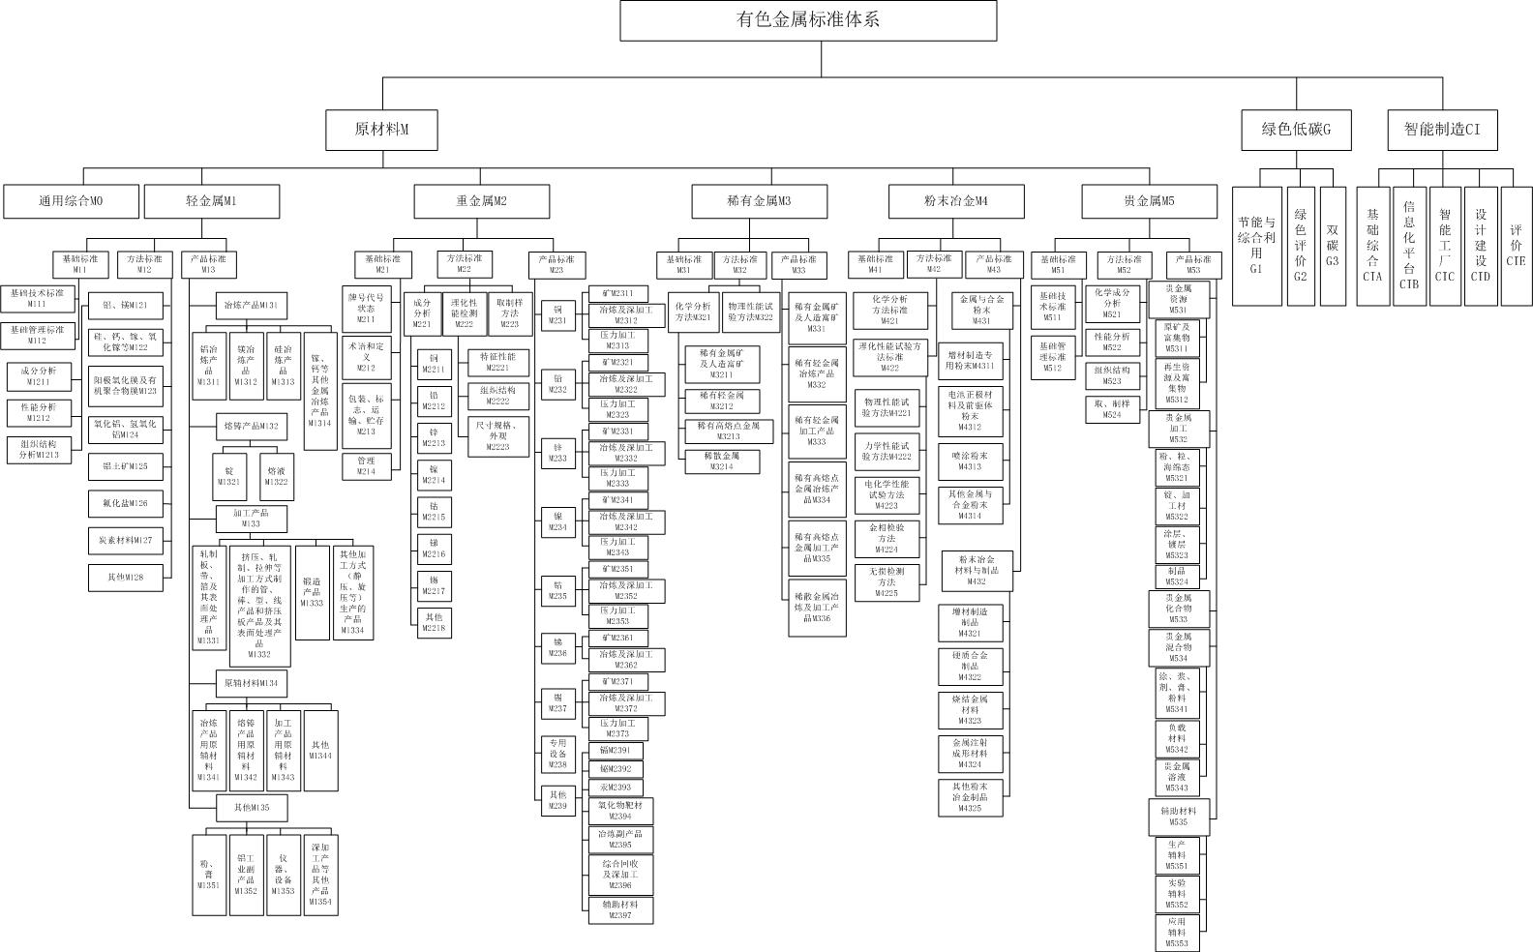
图1 有色金属标准体系框架图

